**Sprint 1. Creación de un repositorio en Github**

Nicolas Archila Ardila - 1018444075 - [narchilaa@gmail.com](mailto:narchilaa@gmail.com)

Katerin Restrepo Cano - 1017248147- [restreka28@gmail.com](mailto:restreka28@gmail.com)

Diana Carolina Quinche Vélez - 1152218285 - [dcquinche@gmail.com](mailto:dcquinche@gmail.com)

Guido Alberto Cantero Zúñiga - 1061529841 - [guido_cantero@hotmail.com](mailto:guido_cantero@hotmail.com)

Andres Felipe Garzon Castro - 1022382494 - [afgarzonc@gmail.com](mailto:afgarzonc@gmail.com)

**Tutora:** Tania Lucía Hernandez Rojas

**Ruta de Aprendizaje 2 del Proyecto Misión TIC 2022, Ciclo 4**

Convenio Interadministrativo entre el Fondo Único de Tecnologías de la Información y las Comunicaciones y la Facultad de Ingeniería de la Universidad de Antioquia, Colombia.

**DESCRIPCIÓN DEL PROCESO PARA EL SPRINT**

El equipo de desarrollo *Coffee Coders* se conformó y consolidó durante el ciclo No. 3 de Misión TIC 2022. Gracias a los buenos resultados del producto realizado en ese periodo, se decidió continuar como equipo de desarrollo para el último ciclo del programa, aunque para estas últimas semanas los miembros no hagan parte del mismo grupo de estudio. En el ciclo anterior el equipo desarrolló el producto con cuatro integrantes. Para este periodo se integró Andrés Garzón Castro, quien tendrá el rol como analista.

A continuación, se exponen las actividades realizadas por el equipo durante la semana 2, para el cumplimiento de los requerimientos del Sprint 1.

1. **Designación de roles en el equipo**

|  |  |  |  |  |
| --- | --- | --- | --- | --- |
| **N°** | **Rol** | **Responsable** | **Documento** | **Correo** |
| 1 | Product Owner | Nicolas Archila Ardila | 1018444075 | narchilaa@gmail.com |
| 2 | Scrum Master | Katerin Restrepo Cano | 1017248147 | restreka28@gmail.com |
| 3 | Administrador de BD | Diana Carolina Quinche Vélez | 1152218285 | dcquinche@gmail.com |
| 4 | Analista | Andrés Felipe Garzón Castro | 1022382494 | afgarzonc@gmail.com |
| 5 | Desarrollador | Guido Alberto Cantero Zúñiga | 1061529841 | guidosistemas@gmail.com |

1. **Creación del repositorio:** En la organización Coffee-Coders-MinTic se creó el repositorio *Ciclo4* y las ramas *development*, *release* y *feature* para cada uno de los miembros del equipo.

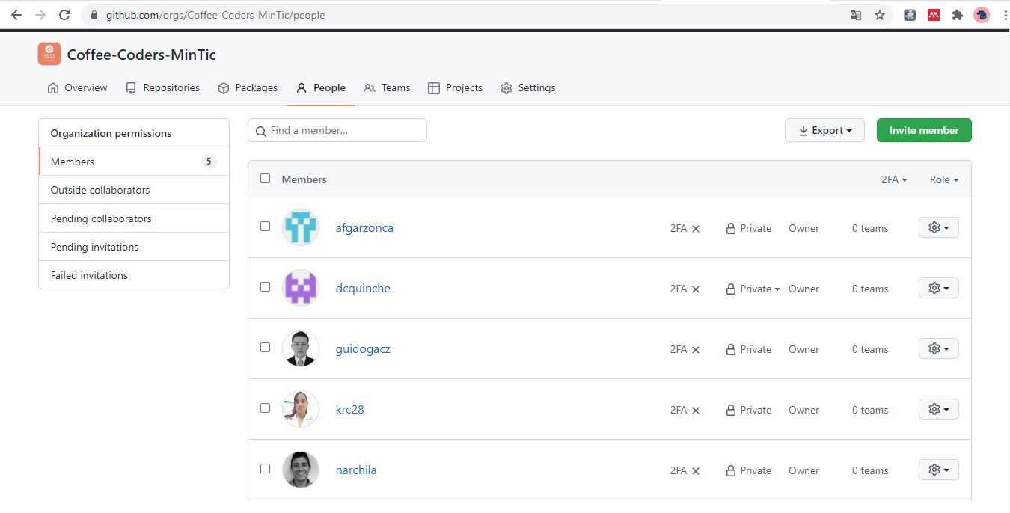

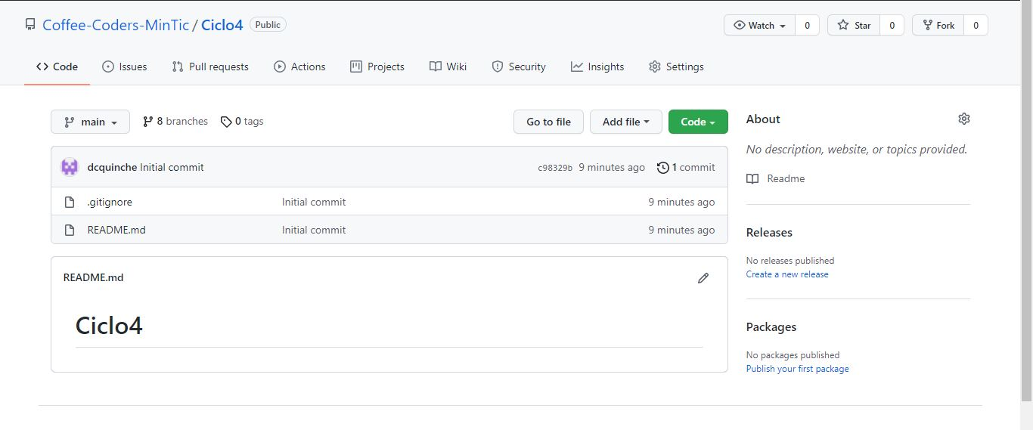

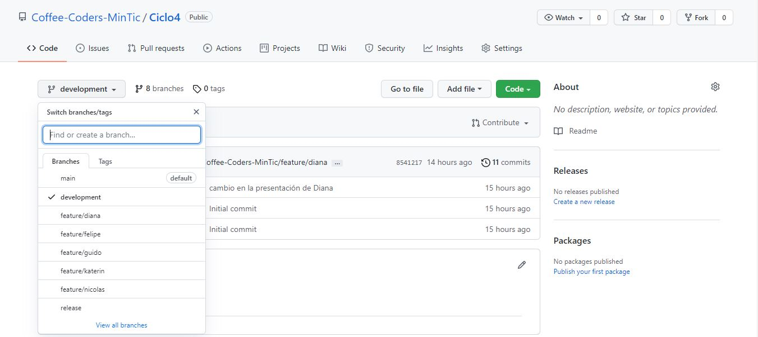

1. **Clonación del repositorio en el respectivo equipo local de cada uno de los integrantes**

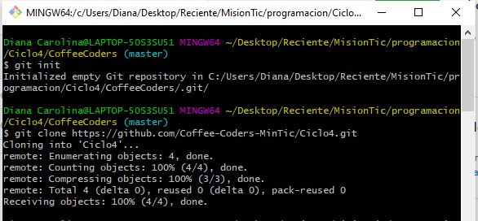

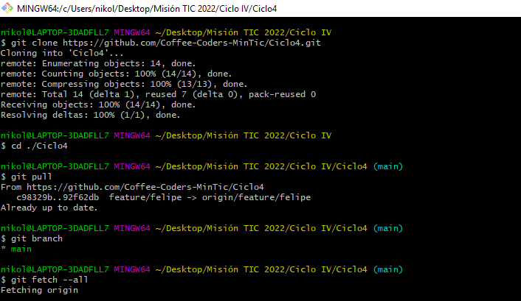

1. **Adición de carpeta y archivo de presentación de los integrantes con pull request:** Cada miembro del equipo agregó su presentación en el archivo “PresentacionIntegrantes.txt” desde el repositorio local y generó un *pull request* desde la página web de GitHub, para combinar los cambios de la rama *feature* perteneciente a cada uno con la rama development.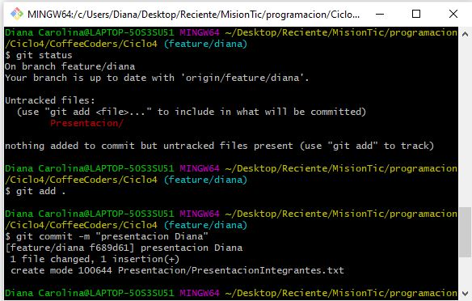

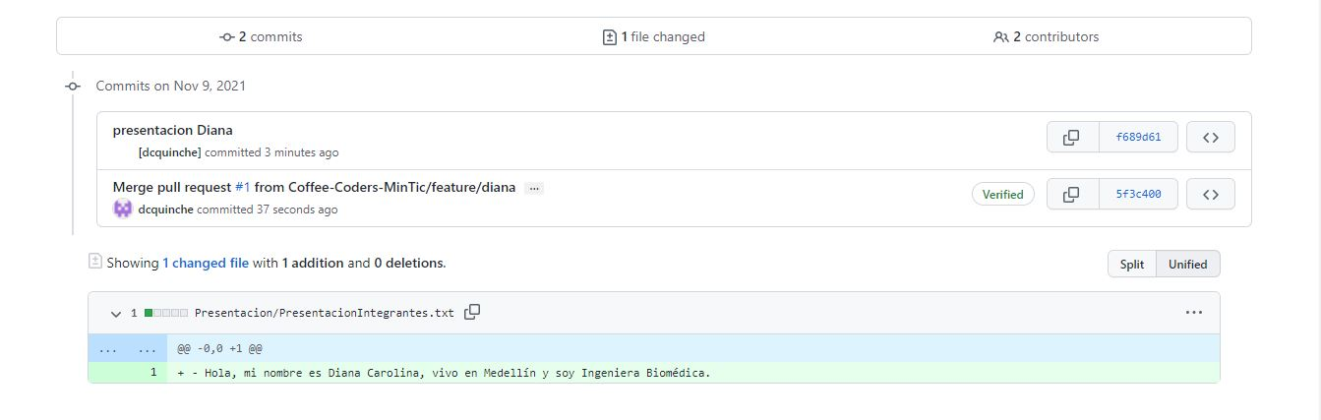

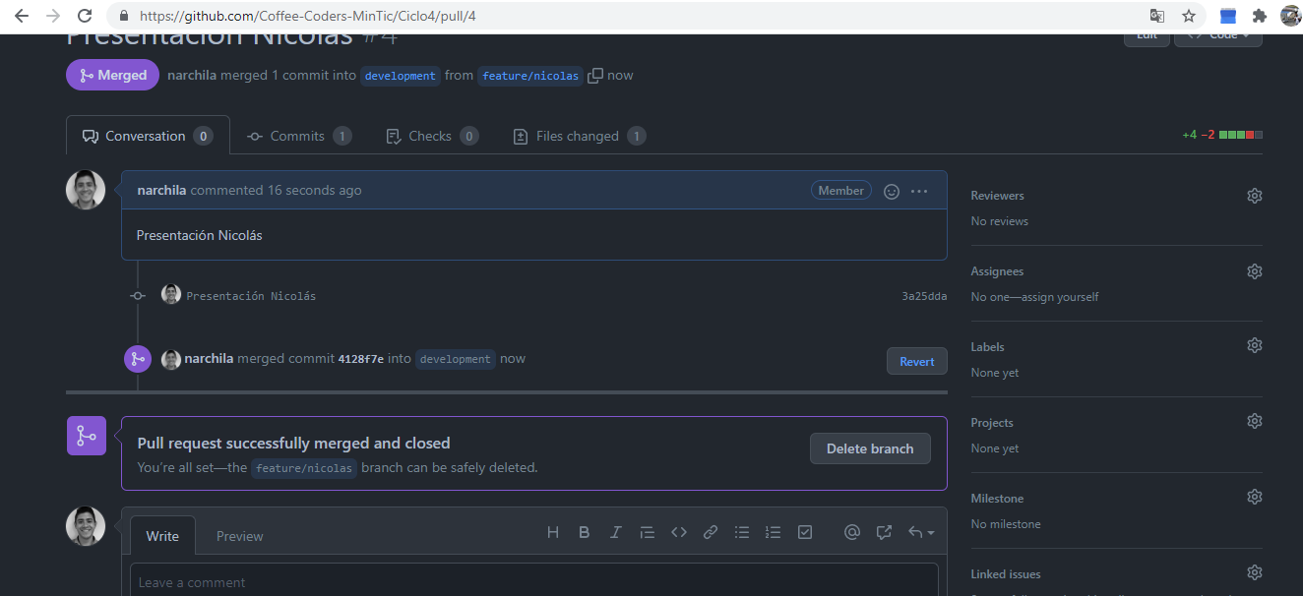

**ENLACES**

Las actividades del grupo pueden ser verificadas en los siguientes enlaces:

* **Trello:** <https://trello.com/b/y89ejmLb/sprints>
* **Repositorio GitHub:** <https://github.com/Coffee-Coders-MinTic/Ciclo4.git>